中文审阅版 V5.9

GeoPRR-Net：面向鲁棒模拟仪表读数的几何感知异构专家混合模型
Xiaoyi Liang
单位：University College London，London WC1E 6BT，United Kingdom
通讯作者：ucabx23@ucl.ac.uk

摘要
模拟仪表在既有基础设施中仍然十分常见，但模糊和倾斜视角会改变视觉证据的可靠性。本文提出用于归一化进度估计的几何感知稠密混合专家模型 GeoPRR-Net。共享的 EfficientNet-B0 处理原始观测和支撑归一化观测。几何感知融合与关系矩传输生成互补估计，辅助极坐标分支提供角度证据。条件路由器融合候选均值，再通过信息投影将路由估计表达为一个矩一致的 128 分箱后验。在包含 4,000 张图像的 SyncG 官方测试集上，六条件评估中三个源域随机种子拟合模型的 NMAE 为 0.7407±0.0220%FS，而所测试的最强原始 CNN 为 1.6595±0.0627%FS。跨源域训练配置比较中，保留的无几何、固定混合和无关系变体的 NMAE，分别比更新后的完整模型参照高 0.6045、0.2697 和 0.1803%FS。冻结迁移在 Industrial-1395 上达到 11.6235±1.6030%FS，相较于 Raw EfficientNet-B0 降低 15.1%。在保留的原始配置实验中，采用匹配的有监督分组折外适配时，相对降幅为 18.9%；当两种方法均使用三个成员的等权集成时，降幅为 19.3%。这些结果支持通过几何感知证据融合与条件分配实现鲁棒的 ROI 级仪表读数。
关键词：模拟仪表读数；指针仪表；工业视觉；混合专家；条件门控；投影失真；极坐标表示；矩投影

1. 引言
模拟指针仪表仍是变电站、流程工厂、实验室和传统设备中压力、温度、流量与电气状态的末端测量界面。其现实作用可以直接从现行安全要求中看出：美国职业安全规则仍要求每个空气储罐配备操作人员清晰可见的压力表，过程安全标准也把监测装置、传感器、报警与联锁明确列为需要检查和测试的设备[1,2]。因此，视觉式读数界面并非已经失去意义的历史遗留物，而是仍嵌入安全与维护实践的基础设施。
许多这类装置早于网络化传感系统，若要更换，往往需要停机或重新认证，并付出较高的改造成本。人工巡检具有间歇性且耗费人力，延迟或错误的抄录还可能掩盖正在形成的阈值事件。因此，近期研究已把相机读数器部署到移动式或足式机器人、非结构化厂区以及自动化变电站巡检路径中[3-7]。基于相机的读数可以在不改变原有测量链的前提下，把已安装的模拟仪表转化为可远程观测的资产。
真实工作场景远比识别干净、居中的表盘困难。指针宽度可能只有几个像素，运动模糊或离焦模糊会在表盘整体结构消失之前先抹去指针边界；倾斜安装的改装相机把圆形表盘变成投影形状，不理想的 ROI 还会进一步改变中心、指针与刻度之间的表观关系。这种视角代价有具体的量级：GAUREAD 在透视角低于 20° 时报告的误差在 3% 以内，最高 50° 时则在 9% 以内[5]。更关键的是，这些退化并不会均匀地削弱所有线索，而是改变哪种表示更值得信任：正视图有利于局部几何，模糊图像更依赖全局结构，投影视角使原始图像坐标失真，但跨视图关系仍可能保留信息（图 1(a)）。
校正、极坐标展开、指针分割、向量估计、关键点姿态和刻度几何都能为仪表读数提供有效结构[4,8-12]。多数读数器却会在当前图像的路径可靠性尚不明确时，预先固定一种变换或证据路径。因此，尚未解决的问题不仅是增加另一种表示，而是如何在互补的物理证据之间进行样本级仲裁，并最终返回一个连贯的读数分布。
混合专家（MoE）为这一问题提供了直接框架：若干专门函数生成候选输出，输入依赖门控网络决定其贡献[13]。稀疏与软 MoE 已表明，路由可以在语言和视觉模型中组织专门化能力[14-16]。GeoPRR-Net 将这一原则适配到模拟仪表读数，形成紧凑的稠密 MoE：几何/基础、极坐标和关系专家共享一个编码器，门控网络依据观测几何与表示质量重新分配证据。
本文将该问题表述为已知刻度端点下的单指针归一化进度估计。这一核心任务具有良好的工业复用性：仪表量程通常可以从资产元数据中获得，物理读数又能通过仿射映射直接恢复。把进度估计与 OCR、量程发现分离开，可以聚焦最困难的视觉推断问题，并在同一 ROI 清单上与标准 CNN 回归器、指针分割组件、向量估计器和关键点姿态读数器进行匹配比较。
评估还应体现现场证据的价值。合成数据和 SyncG 提供精确标签与受控压力测试 [3,17,18]，但无法替代在实际工作环境中采集的照片。Industrial-1395 汇集了三个现场照片集合中的 1,395 个带标签真实仪表 ROI，涵盖 52 个采集组。基于完整队列的分组评估，在非受控的外观、拍摄条件和仪表差异下检验输入依赖的专家混合，而这些差异正是本研究的现实出发点。
本文提出几何感知极坐标—关系路由网络（Geometry-Aware Polar--Relational Routing Network，GeoPRR-Net），并将其组织为稠密异构证据专家混合模型。支撑感知的纯像素操作构建原始观测与保守归一化观测，共享 EfficientNet-B0 编码器[19]处理两个观测。其特征层级支撑三类专家：(i) 由对齐双视图关系构建的几何/基础专家；(ii) 基于径向矩与学习式角度后验的极坐标专家；(iii) 利用原始/归一化上下文差异传输基础矩的关系专家。条件路由器作为 MoE 门控网络，把三类专家的候选均值放置在凸单纯形上。门控后的标量目标通过一次指数信息投影[20]施加到基础分布上，从而得到一个一阶矩受到严格控制的 128 分箱后验。
本文作出四项贡献：
- 通过原始观测与支撑归一化观测的共享表示构建 ROI 级仪表读数方法，将图像导出的几何信息和视图可用性保留为显式证据。
- 将几何感知融合、关系矩传输与候选均值的条件分配相结合。矩一致的信息投影返回一个后验分布，其均值与路由读数相符。
- 将更新后的完整模型与保留的几何、关系和路由变体比较，包括跨源域训练配置的几何—路由比较。
- 在 SyncG 官方测试集上比较三个原始 CNN、三个结构化读数器与 GeoPRR-Net，再评估向 RF100-VL 和 Industrial-1395 的冻结迁移。单独的匹配 OOF 协议为学习特征基线提供相同的目标域监督和集成规模。
本文其余部分安排如下。第 2 节回顾相关方法。第 3 节定义模型与拟合过程，第 4 节规定评估协议。第 5 节依次展示 SyncG 结果、零样本迁移、匹配的现场适配、主要结构消融，以及完整读数流程的效率。第 6 节与第 7 节讨论证据并给出结论。

2. 相关工作

2.1. 几何校正与分阶段读数流水线
经典与混合式仪表读数器通常在估计指针角度之前显式处理相机几何。Bao 等采用带有标定几何参考的逆透视映射[8]，Wu 等将基于掩膜的透视校正与指针方向回归相结合，用于低照度场景[10]；也有研究利用刻度标记提取与主轴几何，在照明与透视变化下恢复中心并读取仪表[11]。这类方法可解释性强，但其精度往往依赖完整轮廓、标定图案或可靠的刻度提取。
深度分阶段流水线用学习式组件替代了部分手工设计组件，却没有消除分阶段处理的序列。Sun 等把检测、分割、OCR、极坐标转换和读数组织为五个阶段[21]；Milana 等将检测、校正、OCR 和刻度重建相结合，用于非结构化环境中的仪表[5]。Reitsma 等保留了可解释的机器人流水线，包括缺口检测、椭圆拟合、指针分割和 OCR[6]；联合检测与分割则能减少重复计算，同时仍显式输出指针和刻度掩膜[22]。当系统必须返回物理单位并定位失效环节时，这类流水线很有价值；其中，DeepLabV3+ 通过空洞多尺度上下文与解码器细化支持指针掩膜提取[23]，Ultralytics YOLO pose 则可用表盘中心、有序刻度端点和指针尖端构成紧凑的四关键点表示[24]。本文将这两类开源架构实现为匹配的 ROI 级结构化读数器。
近期的几何感知网络与本文所研究的问题更为接近：Tan 等结合 YOLOv8、照明校正、TransUNet 分割和透视变换[12]；PriKMet 将指针关键点与路线、刻度先验结合，用于变电站巡检[7]；Lee 等采用虚拟点和五关键点骨架，在基于姿态的读数之前进行几何校正[25]。GeoPRR-Net 使用带恒等回退的纯像素支撑归一化，同时保留原始观测与归一化观测，并学习应从二者关系中提取多少证据。

2.2. 极坐标、向量与刻度结构证据
极坐标将圆形表盘与角度进程对齐，从而简化指针与刻度的关联。Li 等采用文本检测、表盘校正和极坐标展开来提高鲁棒性[9]，Sun 等也在学习式多阶段方法中加入极坐标转换[21]。这一表示具有明确的物理意义，但对估计中心和支撑不完整较为敏感；因此，GeoPRR-Net 把极坐标结构作为一个候选，而非唯一的坐标系。
向量和关键点表述不要求获得完整的指针掩膜。Vector Detection Network（VDN）将指针表示为二维方向，并引入了大规模野外基准[4]；刻度值引导的 Lite-FCOS 在几何恢复之前检测表盘、数值和指针[26]；一种较新的低质量多指针方法则结合编码器—解码器、注意力以及热图/标量图头[27]。这些系统所解决的任务存在重叠，但并不完全相同：如果输入清单和参考构建方式没有匹配，数据集特定的量程恢复和指针向量方案就不能直接与归一化进度进行比较。

2.3. 合成数据与迁移
合成训练具有吸引力，因为它可以在获得精确标签的同时对表盘布局、指针位置和相机扰动进行采样。Howells 等展示了在合成仪表上训练的多任务 CNN 实现的实时移动式抄录[3]，Leon-Alcazar 等在数千张经过筛选的真实图像上评估了一个由合成数据训练的两阶段读数器[17]。SyncG 将这一方向扩展到来自 145 个场景的 20,000 张图像，并提供结构化标注[18]。迁移学习的标准架构也已用于仪表读数工作流[28]，因此本文采用可识别的原始 CNN 作为外部对照；合成拟合和受控扰动用于建立机制，公开与实地队列用于检验专家分配规则能否跨图像来源迁移。

2.4. 混合专家与自适应鲁棒性
混合专家（MoE）的经典形式由若干专门预测器与门控网络组成，门控网络根据输入分配责任[13]。后续稀疏门控架构把这一思想扩展为仅向大型专家库中的部分专家分派输入或令牌[14]；Vision MoE 将路由用于图像块与逐图像自适应计算[15]，Soft MoE 则为 Transformer 专家库引入完全可微的软分配[16]。
在指针仪表读数领域，DialBench 近期提出 MRLM，将物理关系注入与视觉—语言模型内部的特征空间 MoE 结合，用于直接生成仪表读数[29]。现有鲁棒性模块也说明了自适应证据选择的重要性：GRNet 使用掩膜自编码器重建被遮挡仪表，但其正常/遮挡条件之间的差异表明，有效证据会随图像条件改变[30]。GeoPRR-Net 将这一观察转化为显式结构化 MoE：几何/基础、极坐标和关系专家向稠密门控网络提供候选进度矩，门控后的矩再通过一阶矩约束后验统一表达。由此，专家角色具有物理可解释性，并可通过专家移除和固定混合干预直接检验。

3. 材料与方法

3.1. 任务定义与双视图观测
读数核心接收一个已定位的 ROI，其中包含一个可见的模拟表盘和一根指针。令 y∈[0,1] 表示归一化满量程目标，ŷ 表示模型预测。物理量程可由资产元数据或量程识别组件另行提供。若物理端点 s_min 和 s_max 已知，则物理预测为：
ŝ = s_min + ŷ(s_max - s_min) (1)
归一化目标使同一个读数器能够跨不同单位和量程的仪表学习，仿射映射则恢复监测系统所需的物理读数。
对于 RGB ROI x_r，一个支撑感知的纯像素过程尝试构建第二个观测 x_n：检测连贯的非填充支撑区域，以保守边距裁剪，并将裁剪结果缩放到模型画布。该操作返回支撑掩膜 M、从原始视图到归一化视图的单应矩阵 H_(r→n)，以及可用性指示量 a。若支撑区域存在歧义，则严格回退为：
x_n = x_r, M = 1, H_(r→n) = I_3, a = 0 (2)
因此，第二个视图称为“支撑归一化”视图，而非完全校正视图；该操作不使用学习式姿态估计器、标签或测试时自适应。
图 1 将运行场景与完整计算过程联系起来，并明确给出已评估的输入范围。
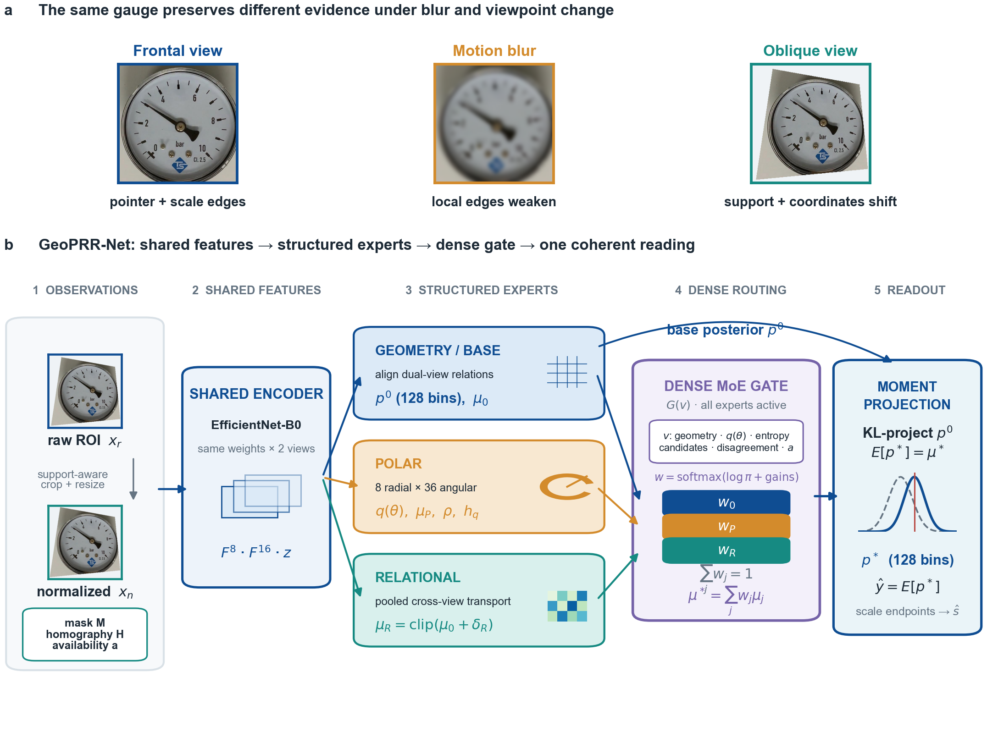
图 1. GeoPRR-Net 面对的实地采集挑战及其稠密 MoE 证据流。(a) 一张公开 RF100-VL 仪表 ROI[31]，用于说明正视采集、运动模糊和倾斜视角如何保留不同视觉线索。(b) 原始观测与支撑归一化观测经过一个共享 EfficientNet-B0 编码器；几何/基础、极坐标和关系专家生成互补的候选均值，输入依赖门控网络针对当前样本分配其贡献，矩投影再把门控决策表达为一个 128 分箱后验。

3.2. 共享编码器与几何感知基础专家
选择 EfficientNet-B0，是因为它能够以较少参数提供经 ImageNet 初始化的多尺度空间特征和全局上下文表征 [19]。这一特征层级使对齐的双视图几何、极坐标采样和关系传输能够共用一个编码器。同一组参数通过两次前向传播分别处理 x_r 和 x_n。我们保留步长为 8、通道数为 40 的特征图，步长为 16、通道数为 112 的特征图，以及一个 1280 维汇总上下文向量：
(F_r^8, F_r^16, z_r) = E(x_r), (F_n^8, F_n^16, z_n) = E(x_n) (3)
共享结构使两种观测的比较无需使骨干网络参数量翻倍。
在每个保留尺度 l∈{8,16} 上，用 H_(r→n)^(-1) 将 F_n^l 映射回原始视图坐标。记对齐后的特征为 F̃_n^l，下采样后的公共支撑掩膜为 M^l。经过通道投影后，关系张量为：
R^l = [F_r^l, F̃_n^l, F̃_n^l-F_r^l, |F̃_n^l-F_r^l|, F_r^l⊙F̃_n^l, M^l] (4)
带符号差异保留方向，绝对差异表示偏差幅度，乘积记录一致性。单应矩阵系数、有效支撑比例、可用性以及初步标量差异构成一个附加几何令牌；经过掩膜的多尺度记忆对两层四头关系解码器中的 128 个进度分箱查询进行条件化。该解码器带有 0.025 的有界矩预算，防止几何路径做出无界校正。
令 K=128，t_k=k/(K-1)。几何/基础专家返回基础分布 p⁰∈Δ^(K-1) 和候选均值：
μ_0 = Σ_(k=0)^(K-1) p_k^0 t_k (5)
可用性掩膜在关系解码之前施加；当式 (2) 的回退生效时，缺失的几何不能伪装成学习信号，原始分支仍是参考状态。

3.3. 极坐标证据专家
极坐标路径仅使用原始视图特征图，从而避免依赖支撑归一化是否成功。步长 8 和步长 16 的特征图被投影到 8 个通道，并在 8 个径向分箱、36 个角度分箱的固定网格上采样；对每个尺度拼接零阶和一阶径向矩。环形一维卷积沿角度方向运行，为 θ_j=2πj/36 的各角度生成对数几率 ℓ_j 和概率 q_j：
q_j = exp(ℓ_j) / Σ_m exp(ℓ_m), d = Σ_j q_j[sin θ_j, cos θ_j] (6)
方向向量、集中度 ρ=||d||₂，以及熵：
h_q = -Σ_j q_j log(q_j+10^(-7)) / log 36 (7)
上述量与展开后的角度特征及 z_r 的投影拼接。一个紧凑的融合 MLP 预测相对于原始标量读数的 logit 残差；所得 sigmoid 输出即极坐标专家的候选均值 μ_p∈[0,1]。该专家显式表达角度规律，但在表观中心或支撑质量较差时，不预设其证据可靠。

3.4. 关系矩传输专家
关系专家在比几何解码器更粗的层级汇总跨视图上下文。共享投影 φ 将 z_r 和 z_n 映射到潜在表示；输入向量包含：
u = [φ(z_r), φ(z_n), φ(z_n)-φ(z_r), |φ(z_n)-φ(z_r)|, φ(z_r)⊙φ(z_n), g, s] (8)
其中 g 表示几何特征，s 包含原始、归一化和基础读数的初步估计及其差异。采用层归一化的 GELU 模块预测有界残差证据；专家内部保留均值、尾部与严重条件汇总，并对其进行保守组合。推理接口输出一个传输后的候选均值：
μ_r = clip(μ_0 + δ_r, ε, 1-ε), |δ_r|≤0.05 (9)
这一抽象是有意为之：科学干预的对象是关系矩传输是否存在，而给每个内部多层感知机单独命名只会产生名义消融，而非因果消融。

3.5. 稠密 MoE 门控与矩一致投影
令 E_0、E_p 和 E_r 分别表示几何/基础、极坐标与关系专家，候选均值向量为 c=[μ_0, μ_p, μ_r]。三者共同构成稠密异构 MoE：每个专家处理不同的物理表示，同时复用共享图像编码器。条件路由器即 MoE 门控网络；其输入包含式 (8) 中的五种潜在跨视图关系、几何特征、36 分箱极坐标后验、集中度、熵、候选均值、候选间成对差异、端点读数和可用性，记完整门控输入为 v。其先验为：
π = (0.50, 0.25, 0.25) (10)
双输出门控网络 G 为极坐标与关系证据预测有界增益。令 g_p,g_r=0.10 tanh(G(v))，则三个对数几率和权重为：
L = log π + α[0, g_p, g_r], w = softmax(L) (11)
路由尺度 α 控制预测收益对专家权重的影响强度，默认设为 100。其敏感性分析见第 5.4.1 节。
若消融中移除某个专家，则对其对数几率施加掩膜，并严格重新归一化剩余权重。门控目标为归一化进度矩空间中的凸混合：
μ* = Σ_(j∈{0,p,r}) w_j μ_j (12)
直接平均专家后验会使证据分配与分布形状相互纠缠。GeoPRR-Net 仅混合候选均值，保留几何感知基础分布 p⁰，并求解信息投影：
p* = arg min_(p∈Δ^(K-1)) D_KL(p || p⁰), s.t. Σ_k p_k t_k = μ* (13)
其解具有指数倾斜形式[20]：
p_k* = p_k⁰ exp(λt_k) / Σ_m p_m⁰ exp(λt_m) (14)
其中，Newton 更新求得 λ，使一阶矩约束在数值容差内成立。最终点预测为 ŷ=Σ_k p_k* t_k。后验分布在构造上与路由标量一致；这种一致性与概率校准是不同的性质。

3.6. 推理图与参数清单
检查点加载后，推理序列是确定性的。首先，调整 ROI 大小，支撑感知操作产生 (x_r,x_n,M,H_(r→n),a)；其次，对两个观测调用同一编码器并保留其中间特征；第三，对齐关系令牌生成 (p⁰,μ_0)，原始特征层级生成 μ_p，跨视图上下文生成 μ_r；第四，门控网络根据推理时可用的量计算 w，其中不存在依赖标签的预言机信号；第五，式 (12) 产生目标均值；最后，式 (14) 对基础后验施加满足该目标所必需的最小改变。支撑归一化失败时，a=0 并启用恒等观测，原始、极坐标和可用性感知路径继续运行。
表 1 记录唯一学习参数清单。共享双视图几何/基础专家包含唯一的图像编码器，占检查点参数的 87.4%；极坐标专家、关系专家和条件门控分别增加 0.106、0.442 和 0.065 百万个参数。因此，专家专门化主要由轻量证据头与紧凑门控实现，而对齐、采样和矩投影构成额外执行成本的主要来源。
表 1. 完整 GeoPRR-Net 的唯一参数清单。共享张量只计数一次。
组件 | 参数量 | 占比（%）
共享双视图几何/基础专家 | 4,271,638 | 87.44
极坐标证据专家 | 105,944 | 2.17
关系传输专家 | 442,112 | 9.05
条件门控 | 65,402 | 1.34
合计 | 4,885,096 | 100.00

3.7. 分阶段专家与门控拟合
完整网络在 SyncG 官方 16,000 张训练图像上依次分阶段拟合。候选模块和最终路由器各自使用来自 145 个场景的全部 16,000 张图像，共享同一个源域训练总体。每个源域种子复用相同种子在完整总体上训练 60 轮的 EfficientNet-B0 基础模型。暖启动极坐标初始化曾在原始 12,818 张图像子集上使用随机种子 20262020 拟合一次，并由后续随机种子 20262020、20262021 和 20262022 的拟合共享。极坐标阶段训练 10 轮，批大小为 64，AdamW 学习率为 5×10^(-4)，权重衰减为 10^(-4)，采用余弦退火、平均绝对误差和权重为 0.10 的最高十分位误差项，其余组件保持冻结。
随后，在完整源域训练总体上缓存六种条件下的全部专家输出，共生成 96,000 行。门控网络第一阶段使用 40 轮、批大小 512、学习率 10^(-3) 的 AdamW（余弦退火），优化：
L_1 = L_final-L1 + 0.50L_gain + 0.25L_no-harm + 0.002L_route (15)
无退化项惩罚模型在干净条件和仅模糊条件下相对于基础分支的退化。第二阶段以 3×10^(-4) 的学习率运行 120 个完整缓存轮次，优化平均条件误差、平滑最差超额项、相对于第一阶段条件曲线的回归项、关系不可用时的极坐标一致性、增益预测，以及一个较小的路由分类项：
L_2 = ē_c + 2L_worst + 2L_reg + 0.20L_polar + 0.25L_gain + 0.001L_route (16)
梯度范数裁剪至 5.0，并在已记录的训练轨迹中维护衰减系数为 0.995 的指数参数平均。源域检查点采用固定终点预算或预先规定的轨迹平均进行选择。默认路由尺度保持为 100，先验为 (0.50,0.25,0.25)。源域检查点在 SyncG 与零样本比较期间始终冻结。保留的工业适配协议冻结原始源域编码器，为 GeoPRR-Net 和三个原始 CNN 拟合相同的 128—64 隐藏层特征头，dropout 为 0.1，最多训练 100 轮，耐心值为 20。分组五折 OOF 预测依次按照验证 Acc@5%、Acc@2% 和负 NMAE 进行字典序选择；并列时选择更早的训练轮次。单种子 OOF 结果与三个种子预测的等权集成分别报告。

4. 实验方案

4.1. 数据集、隔离与扰动
SyncG 是一个带有场景和结构标注的合成模拟仪表基准[18]。本文使用全部 16,000 张官方训练图像和 4,000 张官方测试图像。训练集与测试集的图像身份互斥，但其 145 个场景身份存在重叠。每张测试图像均在六种确定性条件下评估，因此每个随机种子产生 24,000 个图像—条件行。共享的候选模型/路由器训练总体见第 3.7 节。
Industrial-1395 是由三个实际工作场景照片集合构建的多来源现场基准。经过来源整合后，该数据集包含 1,395 个带标签真实仪表 ROI，分为 52 个采集组。同一六条件生成器共产生 8,370 行评估记录。仪表外观、视角、光照和拍摄条件的非受控变化，使完整队列成为本研究中最接近实际应用的现场评估。两种设置均使用这一完整评估清单：不进行目标域拟合的冻结迁移，以及有监督的分组五折折外（OOF）特征头适配。采集组用于划分 OOF 分区，并在 bootstrap 重采样中保留同源样本的依赖关系。
作为公开外部迁移检查，本文使用 RF100-VL 中 needle-base-tip-min-max 仪表子集的 151 张测试图像[31]。在模型推理之前，利用表盘中心、指针尖端及最小/最大参考框中心换算有方向的角度进度。151 个目标中，145 个位于标注圆弧内部，6 个落在预先固定的 5° 端点容差内并被钳制到最小值；没有任何样本依据模型输出被选择或剔除。采用保守的文件名/来源身份规则形成 35 个源组，以避免把相邻视频帧视为独立样本；相同六种条件使每个随机种子产生 906 行。
六种条件分别为干净图像、中度模糊、严重模糊、中度透视、严重透视，以及严重透视叠加严重模糊。模糊采用图像短边 0.0015 倍和 0.0030 倍的高斯标准差；透视采用 25° 和 45° 的虚拟平面倾斜，组合条件采用 45° 倾斜并叠加严重模糊。轴向和符号由样本身份固定，因此所有被比较的方法和随机种子接收完全相同的像素。
表 2 汇总各数据集的证据角色：SyncG 提供官方源域测试，RF100-VL 提供公开来源迁移，Industrial-1395 提供完整队列的现场评估。
表 2. 数据集及其证据角色。图像数为六条件扩展之前的唯一 ROI 数。Industrial-1395 提供实地采集的外部证据；RF100-VL 提供独立来源的公开迁移检查。
队列 | 图像数/场景数 | 每个随机种子的行数 | 角色与访问规则
SyncG 拟合总体 | 16,000 / 145 | 依赖训练 | 候选模型拟合和最终路由器拟合均使用完整的 16,000 张图像总体
SyncG 官方测试 | 4,000 / 145 | 24,000 | 源域评估；图像身份互斥，但场景与训练集重叠
Industrial-1395 | 1,395 / 52 个采集组 | 8,370 | 完整现场队列；冻结迁移及有监督的按采集组五折 OOF 适配
RF100-VL 仪表迁移集 | 151 / 35 个源组 | 906 | 公开六条件迁移检查；在推理前由几何标注导出目标；不进行自适应

4.2. 外部基线与结构化对照
七个读数器由两类基线和本文方法组成。原始回归类包含 ResNet-18、EfficientNet-B0 和 MobileNetV3-Large[32,19,33]。每个 torchvision 骨干网络以 Sigmoid 进度输出结束。ResNet-18 和 EfficientNet-B0 采用 ImageNet-1K V1 初始化，MobileNetV3-Large 采用 ImageNet-1K V2。三个模型均在完整的 16,000 张源域图像上拟合，输入大小为 256×256，批大小为 64，使用 β=0.05 的 Smooth-L1 损失、AdamW 和 10^(-4) 的权重衰减。60 轮训练由初始学习率为 3×10^(-4) 的 30 轮初始训练，以及将学习率重启为 3×10^(-5) 的 30 轮继续训练组成；已记录的各阶段内均采用余弦衰减。
结构化读数类包含 YOLO11s-Pose-4KP、DeepLabV3+-ROI 和 VDN[24,23,4]。YOLO 预测表盘中心、指针尖端和有序刻度端点；DeepLab 预测指针掩膜，VDN 预测指针方向。在全部主要比较中，DeepLab 和 VDN 从采用相同随机种子、在源域训练的 YOLO 模型获得中心及刻度端点；参考点选择和转换均不使用该模型预测的指针尖端。因此，每个结构化方法均从给定 ROI 生成归一化读数，不使用标注导出的参考坐标。标注辅助的 DeepLab 和 VDN 结果作为组件诊断，单独保留在附录 A.1。
源域训练预算固定为 YOLO 40 轮（30 轮初始训练加 10 轮继续训练）、DeepLab 20 轮、VDN 200 轮。YOLO 和 VDN 的网络输入为 384×384，DeepLab 为 256×256。检查点采用记录的终点预算或预先规定的轨迹平均，不依据目标域结果选择。VDN 从 ImageNet 初始化出发在 SyncG 上重新训练，评估不使用官方预训练仪表模型。三个源域随机种子与 GeoPRR-Net 相同。
在每个数据集内，七个方法使用相同的图像—条件清单、归一化目标和完整计分分母。比较提供相同 ROI，并允许每个读数器采用原生内部计算。第 5.1 节和第 5.2 节依次评估 SyncG 官方测试集，以及向两个真实图像域的冻结迁移。目标域监督的 OOF 适配单独评估，并匹配特征头拟合方式与集成规模。

4.3. 专家混合与结构消融
保留的干预用于评估几何感知融合、关系矩传输和条件路由（表 3）。其原始源域候选模型库在各变体间共享，候选拟合使用 12,818 张图像，最终路由器拟合使用 3,182 张图像。几何与关系干预在该路由器训练子集上采用记录的 40 轮和 120 轮路由器拟合阶段；固定混合对照在推理时替换原始完整模型的权重。移除某个专家时，对其对数几率施加掩膜，并在式 (11) 中重新归一化剩余单纯形。固定混合干预保留候选预测，将其输入依赖权重替换为 (0.50,0.25,0.25)。报告中的比较保留这些变体测量，并以第 3.7 节更新后的全源域模型作为完整模型参照。
表 3. 精简消融定义。保留的变体采用其原始拟合协议；报告中的完整模型参照采用更新后的全源域协议。数据清单、种子和评估像素仍然匹配。
变体 | 可执行改变 | 所隔离的问题
完整 GeoPRR-Net | 启用全部专家和输入依赖门控 | 完整的稠密异构专家混合模型
无几何感知融合 | 用原始端点估计和归一化端点估计的可用性感知均值替代学习式几何基础；保留关系位移 | 学习式对齐几何是否重要，而不仅仅是创建第二个视图？
无关系专家 | 移除关系专家，并在几何/基础和极坐标专家上重新归一化 | 跨视图矩传输是否提供基础专家之外的信息？
固定专家混合 | 保留全部专家；对每个样本使用固定先验 | 输入依赖门控是否优于恒定专家混合？

4.4. 指标与统计推断
由于标签被归一化到满量程，主要指标为：
NMAE = (1/N) Σ_(i=1)^N |ŷ_i-y_i| (17)
式 (17) 在归一化的 [0,1] 尺度上计算；全文正文、表格和图形统一报告 100×NMAE，以满量程百分比（%FS）为单位，例如 NMAE=0.01 报告为 1%FS。阈值准确率为：
Acc@τ = (1/N) Σ_i 1(|ŷ_i-y_i|≤τ) (18)
其中 τ=0.01、0.02 和 0.05。主要比较表报告 NMAE、Acc@5% 和有效读数覆盖率。Acc@5% 是绝对误差不超过 5%FS 的行占比。失败读数的归一化误差保留为 1.0，计入完整分母，并在所有准确率阈值下计为失败。覆盖率衡量是否返回读数，与该读数是否准确无关。Acc@1%、Acc@2%、RMSE 和误差分位数保留在公开表格与预测记录中。
除明确标识的固定集成外，各表报告三个源域随机种子拟合模型的均值与样本标准差。这些拟合共享第 3.7 节所述的暖启动初始化；种子间标准差不是置信区间。成对比较先对每个原始图像—条件行的绝对误差在种子间取平均，再对场景或采集/来源组进行有放回重采样，保留组内全部行及其原始权重[34]。百分位区间使用 20,000 次重复，SyncG、RF100-VL 和 Industrial 的 bootstrap 随机种子分别为 20260907、20261007 和 20261107。相对降幅在每次重采样中重新计算。本文报告 Δ=100(NMAE_GeoPRR−NMAE_comparison)，单位为 %FS，负值有利于 GeoPRR-Net；消融误差增量采用相反顺序。固定的三个成员集成先对预测取平均再计分，并与相同规模的集成比较。各区间是在给定已拟合模型条件下的逐项分组 bootstrap 区间。
在三个源域随机种子拟合模型间取平均的路由权重用于机制诊断。专家偏好诊断和预测覆盖率均不衡量后验不确定性的校准程度。

4.5. 效率测量
效率在 NVIDIA GeForce RTX 4060 上测量，使用 CUDA 12.8、PyTorch 2.11、FP32 推理和批大小 1。每个完整读数器先进行 20 次预热调用，再进行 100 次计时调用。记录范围包括原生预处理、数据传输、实际执行的网络，以及转换为归一化读数的过程。VDN 与 DeepLab 包含源域训练的参考点检测器。模型加载、文件解码、退化合成和准确性计分不在这一范围内。准确率采用完整的六条件清单；100 次调用的计时子集是单独的测量。
本文报告已加载的参数量、P50 和 P95 延迟、平均耗时倒数对应的吞吐率，以及 CUDA 峰值已分配显存。全部计时调用均保留在分母中。冻结的七读数器比较使用单个源域检查点；适配后的单模型和三个成员等权集成的计时另行报告。THOP 支持的运算量是下界，因为其中未包含纯张量传输、网格采样、softmax 及其他不受支持的运算。

5. 结果

5.1. SyncG 上的源域比较
表 4 和图 2 在 SyncG 官方测试集上比较了 GeoPRR-Net、三个原始 CNN 回归器和三个结构化读数器。七个方法均使用源域训练模型及完整六条件 ROI 清单；VDN 与 DeepLab 使用自动参考几何。GeoPRR-Net 取得最低的汇总 NMAE 和最高的 Acc@5%。相较于误差最低的原始 CNN EfficientNet-B0，其 NMAE 降低 55.4%，成对差值为 -0.9188%FS（95% CI [-0.9610,-0.8783]%FS）。相较于误差最低的结构化读数器 VDN，对应降幅为 85.2%。连续误差更低与阈值准确率更高相互吻合，说明优势也体现在满足指定容差的读数占比上。预测覆盖率保持完整，因此这一性能来自完整评估清单。
表 4. SyncG 官方测试集上的纯源域比较：4,000 张图像、145 个场景组，每个随机种子 24,000 个图像—条件行。全部参考点均自动估计。数值为三个种子的均值 ± 样本标准差。NMAE 的单位为 %FS；Acc@5% 与有效读数覆盖率以百分比表示。失败读数保留归一化误差 1.0，并计入分母。粗体标示最低 NMAE。
方法 | NMAE（%FS）↓ | Acc@5%（%）↑ | 覆盖率（%）↑
原始 CNN 回归器
原始 ResNet-18 | 2.4914±0.0564 | 85.92±0.21 | 100.00±0.00
原始 EfficientNet-B0 | 1.6595±0.0627 | 93.96±0.59 | 100.00±0.00
原始 MobileNetV3-Large | 2.3340±0.1864 | 88.10±0.95 | 100.00±0.00
使用自动参考点的结构化读数器
YOLO11s-Pose-4KP | 5.7478±2.1936 | 82.24±2.22 | 97.63±2.66
VDN | 5.0129±2.5266 | 83.37±2.69 | 97.63±2.66
DeepLabV3+-ROI | 10.2757±2.6382 | 80.02±2.46 | 94.96±2.69
GeoPRR-Net | 0.7407±0.0220 | 98.90±0.04 | 100.00±0.00
图 3 考察对同一批图像施加扰动时，整体优势如何变化。面板（a）中配对的干净—退化比较表明，模糊下的平均变化较小，透视畸变下的变化较大。在联合严重畸变下，GeoPRR-Net 的平均误差增量为 0.4306%FS，EfficientNet-B0 为 2.8099%FS。因此，两个读数器之间的性能差距包含了较低的几何扰动代价，直接对应仪表读数中的倾斜视角难题。比较以每张图像自身的干净结果为参照，减少了底层仪表内容差异的影响。
面板（b、c）考察较低误差能否转化为更多可用读数，以及这种优势能否延伸到单一阈值之外。在 5%FS 容差下，相较于 EfficientNet-B0，GeoPRR-Net 纠正了全部图像—条件行中的 5.02%，同时使 0.08% 的行由正确变为错误。纠正的读数明显多于新增错误。在图中展示的非零容差网格上，其三个种子的平均正确读数比例始终高于全部六个对照，说明观察到的排序并不限于选定的 5%FS 工作点。标注辅助的 VDN 与 DeepLab 结果仍在附录 A.1 中单独报告。
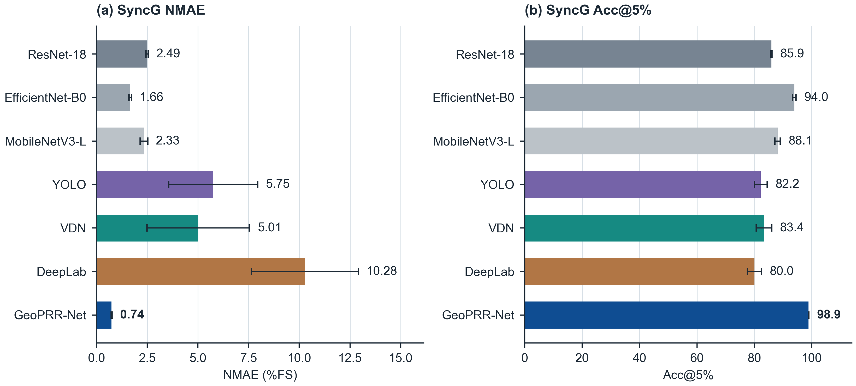
图 2. 七个源域训练读数器的 SyncG 汇总比较。（a）NMAE，单位为 %FS，越低越好。（b）Acc@5%，以百分比表示，越高越好。柱形和误差线是在完整 24,000 行图像—条件清单上，三个源域种子的均值与样本标准差。结构化读数器使用自动参考几何。
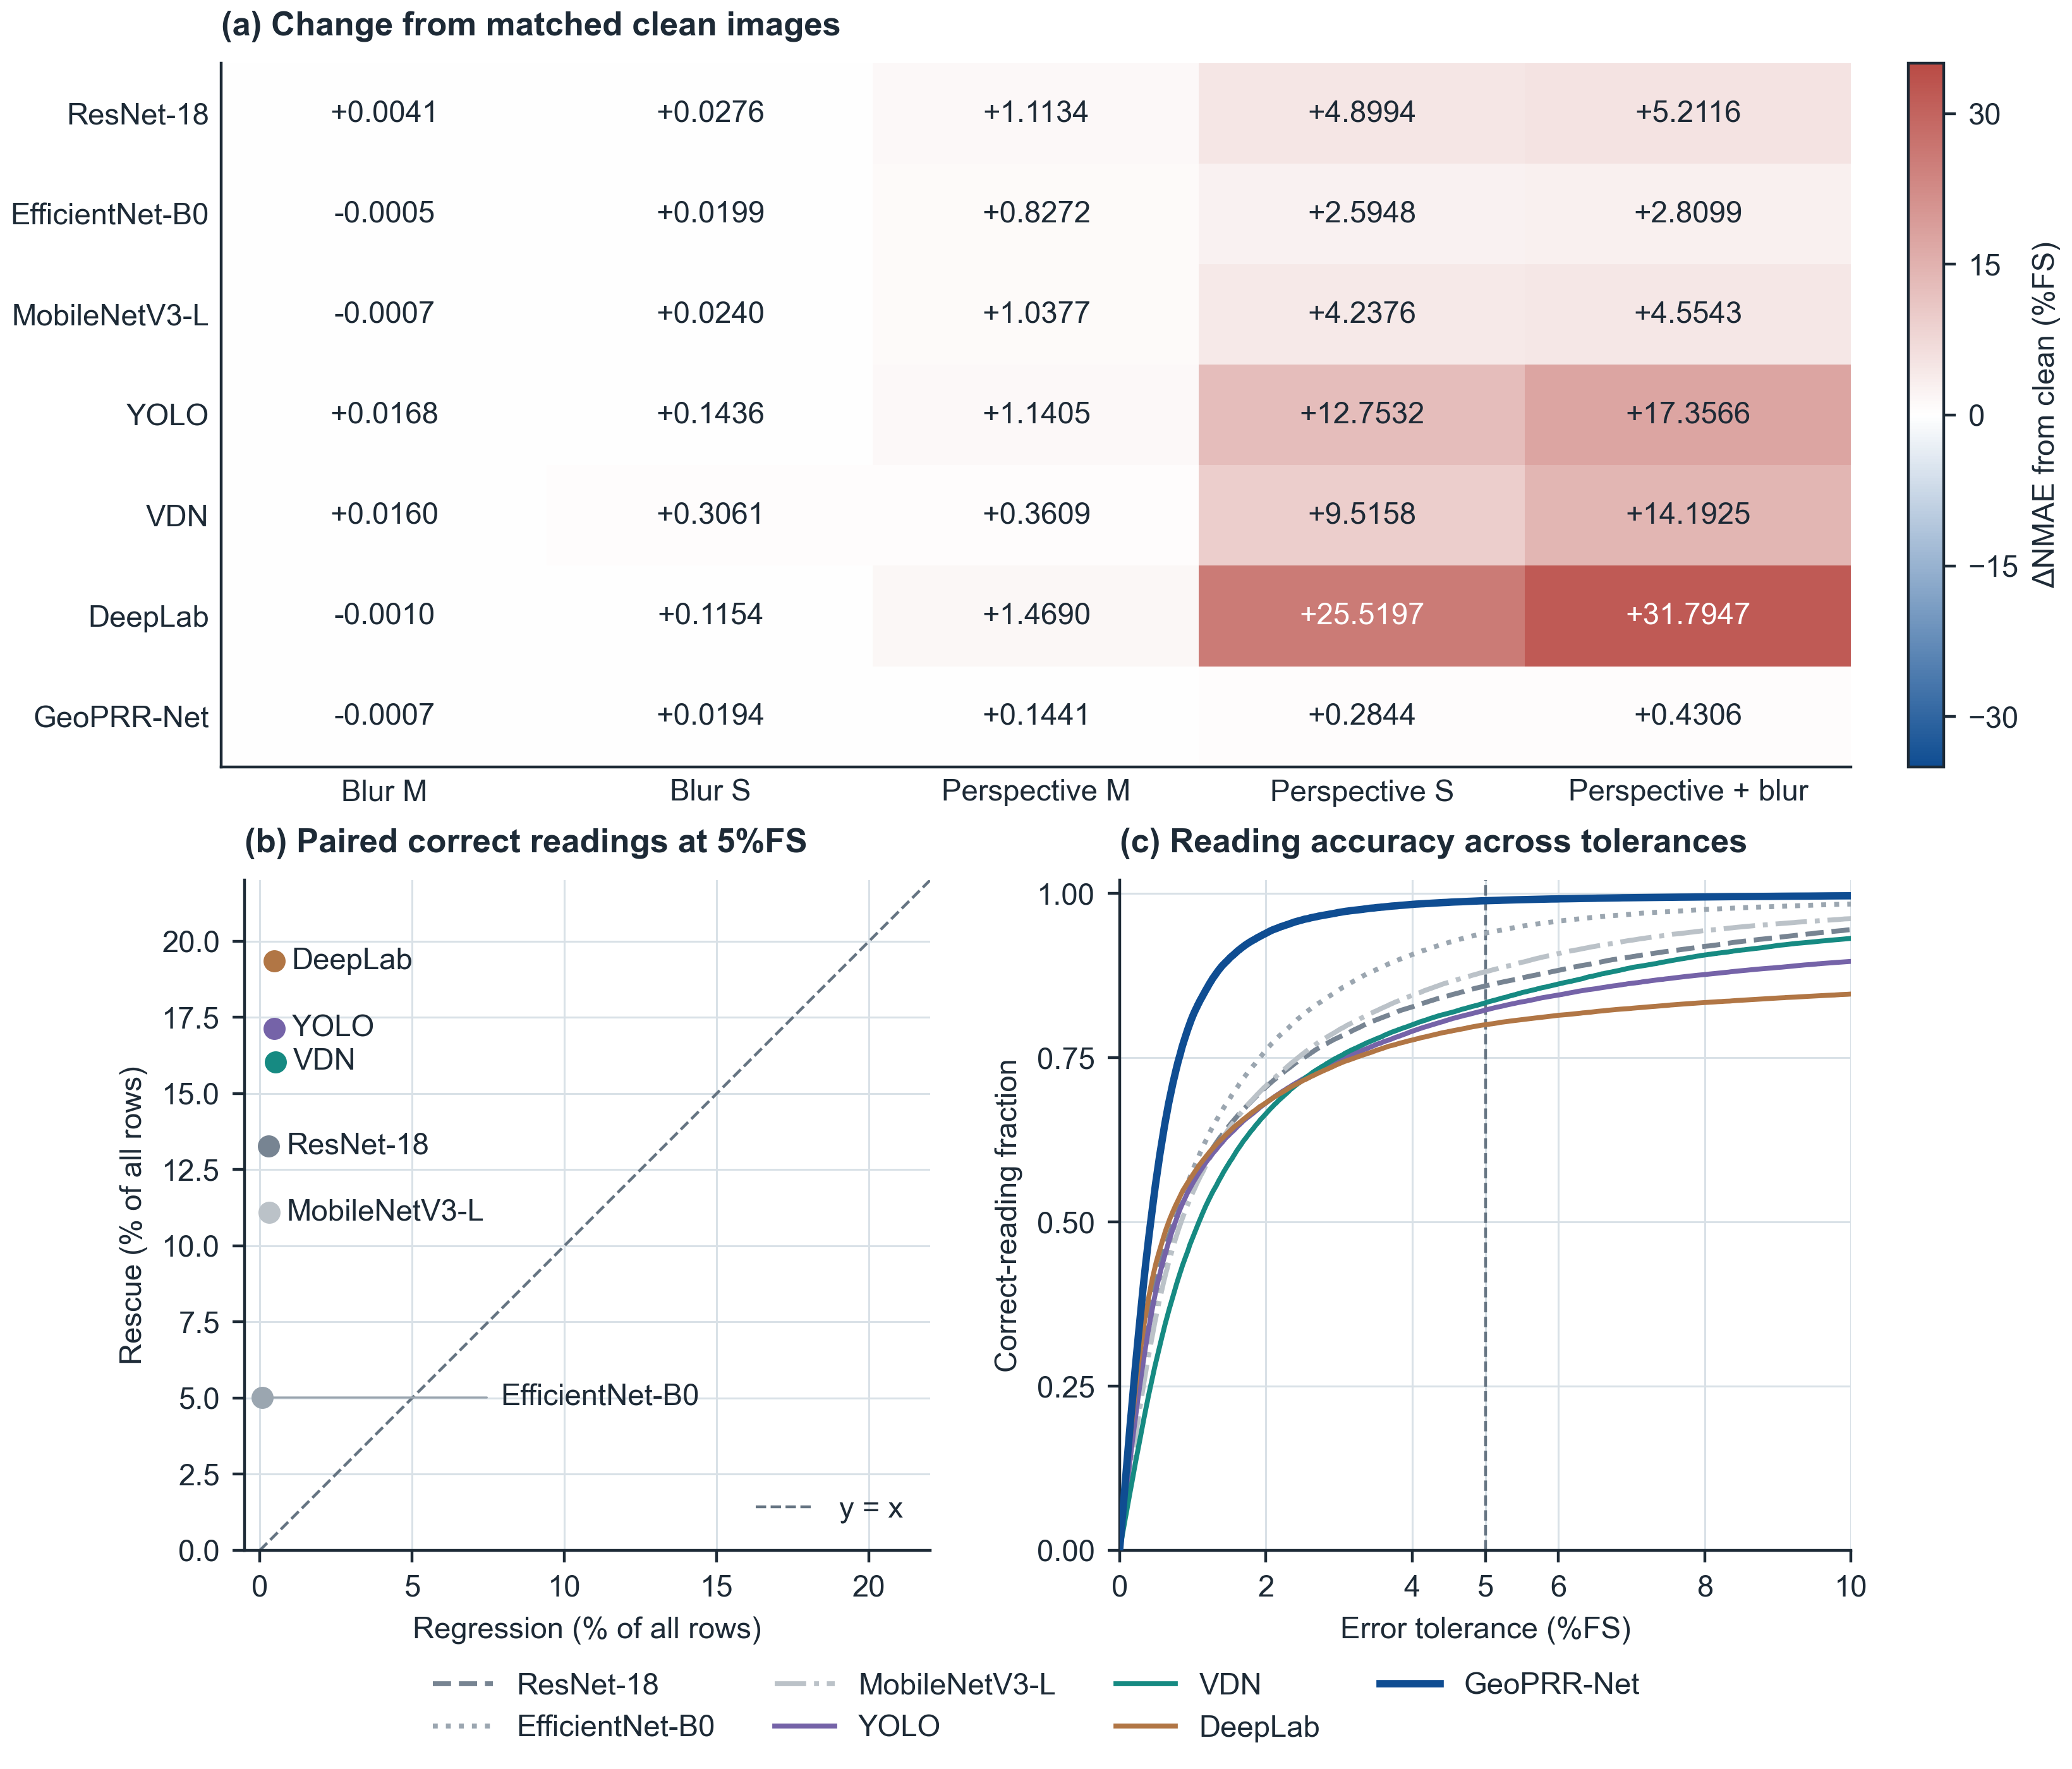
图 3. SyncG 上的成对鲁棒性与读数准确率。（a）各扰动相较于同一张干净图像的绝对读数误差平均变化，先在每个源域种子内计算，再对 4,000 张图像和三个种子取平均。正变化表示误差增加。（b）5%FS 容差下的成对结果：纠正指对照读数错误而 GeoPRR-Net 读数正确；新增错误指相反结果。点表示三个种子各自基于全部 24,000 行计算的比率均值；对角线表示纠正率与新增错误率相等。（c）容差从 0 变化至 10%FS 时，三个种子的正确读数比例均值。失败读数保留在分母中，始终不计为正确。曲线在 5%FS 处对应 Acc@5%。面板（b、c）展示均值，不含不确定性误差线或区间带。

5.2. 向真实图像队列的零样本迁移
同一组七个冻结源域读数器在 RF100-VL 和 Industrial-1395 上评估，不进行目标域训练（表 5）。在 Industrial-1395 上，GeoPRR-Net 的汇总 NMAE 最低，相较于 EfficientNet-B0 降低 15.1%；成对差值为 -2.0679%FS（95% CI [-2.6474,-1.4428]%FS）。在自动参考几何下，其 NMAE 也低于每个结构化读数器。
表 5. 全部七个源域训练方法的零样本迁移。RF100-VL 包含来自 35 个来源组的 151 张图像（每个种子 906 行）；Industrial-1395 包含来自 52 个采集组的 1,395 个原生 ROI（每个种子 8,370 行）。两个队列均采用全部六种条件和自动参考点。数值为三个种子的均值 ± 样本标准差；NMAE 的单位为 %FS，Acc@5% 和覆盖率以百分比表示。不进行目标域适配。粗体标示各队列内的最低 NMAE。
方法 | NMAE（%FS）↓ | Acc@5%（%）↑ | 覆盖率（%）↑
RF100-VL
原始 CNN 回归器
原始 ResNet-18 | 7.8510±0.5142 | 56.84±4.43 | 100.00±0.00
原始 EfficientNet-B0 | 4.6057±0.5570 | 74.36±2.74 | 100.00±0.00
原始 MobileNetV3-Large | 5.9418±1.0743 | 66.30±2.19 | 100.00±0.00
使用自动参考点的结构化读数器
YOLO11s-Pose-4KP | 17.8599±5.1479 | 52.06±1.63 | 94.89±5.42
VDN | 19.6971±6.6315 | 52.28±6.34 | 94.89±5.42
DeepLabV3+-ROI | 30.4040±2.6979 | 45.81±1.70 | 85.54±2.65
GeoPRR-Net | 3.2053±0.2535 | 85.14±0.23 | 100.00±0.00
Industrial-1395
原始 CNN 回归器
原始 ResNet-18 | 22.0201±0.9947 | 24.51±3.20 | 100.00±0.00
原始 EfficientNet-B0 | 13.6914±2.4021 | 41.40±4.17 | 100.00±0.00
原始 MobileNetV3-Large | 16.4371±4.6792 | 33.74±6.64 | 100.00±0.00
使用自动参考点的结构化读数器
YOLO11s-Pose-4KP | 32.6975±6.4584 | 36.13±1.80 | 89.41±8.29
VDN | 33.0519±8.6304 | 36.89±4.95 | 89.41±8.29
DeepLabV3+-ROI | 39.4753±1.8138 | 35.68±3.29 | 76.40±0.97
GeoPRR-Net | 11.6235±1.6030 | 51.81±3.34 | 100.00±0.00
在 RF100-VL 上，GeoPRR-Net 的 NMAE 在七个读数器中最低。GeoPRR-Net 减去 EfficientNet 的差值为 -1.4005%FS（95% CI [-1.8858,-1.0286]%FS）；相较于 MobileNetV3-Large 的差值为 -2.7365%FS（95% CI [-3.5822,-2.0672]%FS）。两个区间均低于零。图 4 表明，在两个目标队列上，较低 NMAE 同时伴随着较高 Acc@5%。同一个源域训练读数器迁移到真实图像后，仍在平均误差和满足容差的读数比例两方面保持优势。这些冻结迁移结果为第 5.3 节的目标域读出比较提供了参照。
图 5 将成对读数结果与来源组或采集组之间的收益分布分别展示。在面板（a、b）中，两个队列的每个对照均表现为平均纠正率高于平均新增错误率。在 Industrial-1395 上，与冻结 EfficientNet-B0 的比较中，GeoPRR-Net 纠正了全部图像—条件行中的 12.95%，同时使 2.55% 的行由正确变为错误，Acc@5% 净提高 10.41 个百分点。这表明，在匹配输入上，满足容差的读数得到改善，为 NMAE 比较补充了更多读数达到评估标准的直接证据。
面板（c、d）展示这些收益的覆盖范围。在 RF100-VL 上，相对于每个对照，GeoPRR-Net 都在 35 个来源组中的至少 32 个组内降低了组平均 NMAE。在 Industrial-1395 上，相对于每个结构化读数器的优势覆盖全部 52 个采集组，相对于 EfficientNet-B0 则有 38 个组得到改善。该队列上六项按图像加权的整体 NMAE 增益，其分组 bootstrap 区间均高于零。汇总结果与收益在组间的广泛覆盖相互吻合，加强了模型在已评估真实图像队列中具有可迁移读数能力的证据。
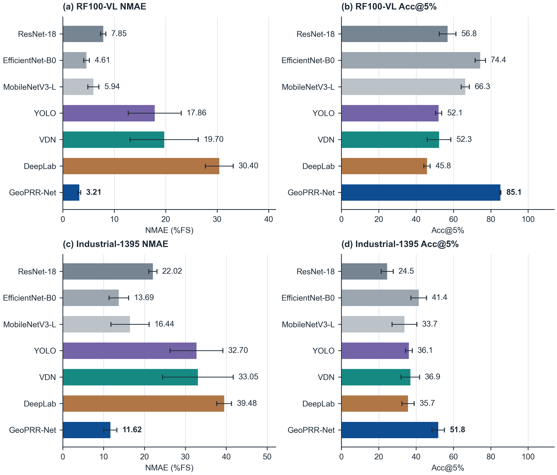
图 4. 七个冻结源域读数器的零样本汇总性能。（a、b）RF100-VL 的 NMAE 和 Acc@5%。（c、d）Industrial-1395 的 NMAE 和 Acc@5%。柱形与误差线为三个种子的均值和样本标准差。两个域均使用全部六种条件、完整计分分母和自动参考几何。NMAE 的单位为 %FS，Acc@5% 以百分比表示。
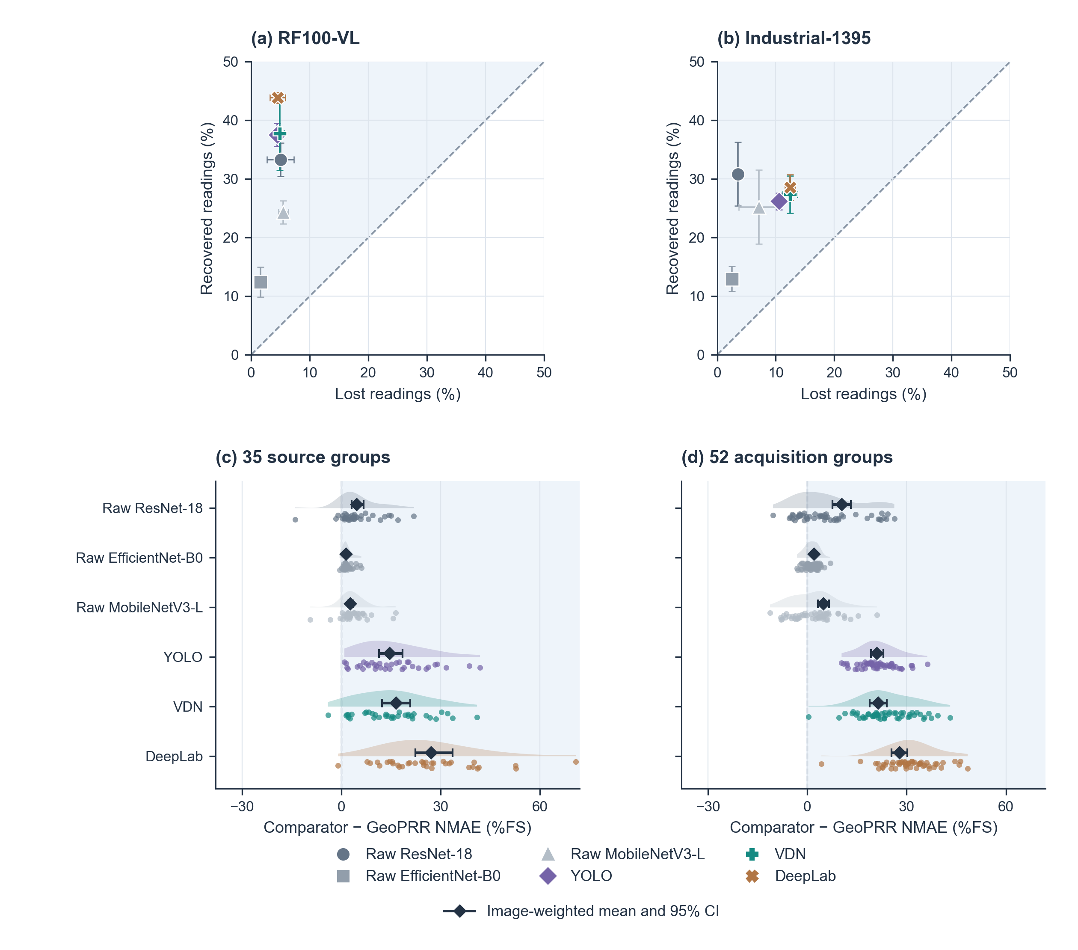
图 5. 成对读数结果与组层面的零样本效应。（a、b）RF100-VL 和 Industrial-1395 在 5%FS 容差下的纠正率与新增错误率。纠正指对照错误而 GeoPRR-Net 正确，新增错误指相反结果；正确要求预测有效且误差在容差内。点及水平、竖直误差线分别为三个种子对应比率的均值与样本标准差。对角线表示纠正率与新增错误率相等。（c、d）全部 35 个 RF100-VL 来源组和 52 个 Industrial 采集组的成对 NMAE 增益。每个点表示一个组在种子间取平均后的成对误差差值。增益为对照减去 GeoPRR-Net，因此正值有利于 GeoPRR-Net。半小提琴表示平滑且不加权的组分布；深色菱形与误差线表示按图像加权的整体增益及成对分组 bootstrap 95% 区间。组点用于描述，不代表单组显著性检验。

5.3. 工业仪表上的轻量目标域适配
保留的读出头实验表明，在源域特征提取器保持固定的情况下，也能够获得较高的目标域准确率。更新后的冻结 GeoPRR-Net 在 Industrial-1395 上达到 51.81±3.34% 的六条件 Acc@5%，由此引出与目标域监督读出拟合的比较。本文将保留的适配结果与这一更新后的冻结参照并列考察。
保留的适配实验冻结原始源域特征提取器，并利用目标域监督拟合一个隐藏层宽度为 128 和 64 的浅层预测头。第 3.7 节的采集组五折 OOF 协议确保每个受评组都不参与其对应预测头的拟合。四种方法使用相同的头结构、折划分和选择协议。表 6 在匹配的聚合层级，将更新后的 GeoPRR 冻结参照与这些保留的头适配结果并列。
相对于更新后的冻结参照，保留的头适配 GeoPRR-Net 的六条件 Acc@5% 为 85.15±2.53%，差值为 33.34 个百分点；NMAE 为 2.4065±0.1546%FS，而冻结参照为 11.6235±1.6030%FS，相对降幅为 79.30%。跨这些配置的适配减去冻结的成对 NMAE 差值为 -9.2170%FS（95% 分组 bootstrap CI [-12.8611,-6.1572]%FS）。干净条件下，保留适配模型的 Acc@5% 为 85.14%，更新后的冻结参照为 52.04%。图 6 同时展示连续误差与阈值准确率上的差距：保留的适配系统提供了更多满足容差的读数，平均误差也更小。其在干净输入上的优势还表明，观察到的差距并不限于人工添加的扰动条件。
表 6. Industrial-1395 上的冻结与保留读出头适配结果，覆盖 1,395 个 ROI、52 个采集组和 8,370 个图像—条件行。上半部分报告三个源域种子的均值 ± 样本标准差；每个适配种子均提供一份完整的分组 OOF 预测清单。下半部分报告固定的三个成员等权预测集成，先平均成员预测再计分。NMAE 的单位为 %FS，Acc@5% 以百分比表示。GeoPRR 的冻结项使用更新后的全源域模型，适配项保留原始源域拟合；CNN 项保留其匹配的源域与头适配配置。预测头拟合期间，源域特征提取器保持冻结。粗体标示各部分内最低的适配 NMAE。
方法 | 冻结 NMAE | 头适配 NMAE | 冻结 Acc@5% | 头适配 Acc@5%
三个种子的均值 ± 样本标准差
原始 ResNet-18 | 22.0201±0.9947 | 3.3512±0.1113 | 24.51±3.20 | 78.17±1.20
原始 EfficientNet-B0 | 13.6914±2.4021 | 2.9673±0.0233 | 41.40±4.17 | 80.10±0.90
原始 MobileNetV3-Large | 16.4371±4.6792 | 3.0937±0.0472 | 33.74±6.64 | 79.18±1.26
GeoPRR-Net | 11.6235±1.6030 | 2.4065±0.1546 | 51.81±3.34 | 85.15±2.53
三个成员的等权集成
原始 ResNet-18 | 21.7797 | 2.9909 | 23.84 | 81.66
原始 EfficientNet-B0 | 13.3136 | 2.6342 | 38.85 | 82.87
原始 MobileNetV3-Large | 15.7936 | 2.7234 | 29.87 | 82.04
GeoPRR-Net | 11.2866 | 2.1258 | 50.04 | 88.05
在保留的目标域监督实验内部，适配后的 GeoPRR-Net 比三个适配 CNN 具有更低的 NMAE。相较于适配后的 EfficientNet-B0，其 NMAE 低 18.9%，成对差值为 -0.5608%FS（95% CI [-0.7912,-0.3400]%FS）。三个 CNN 对照在读出头拟合后也都向较低误差和较高 Acc@5% 移动，说明这一拟合策略对受测的多种表示均有用。在共同头结构和 OOF 协议下，GeoPRR 仍保持优势，表明其冻结表示为目标读数任务保留了有用信息。
表 6 还显示，集成保留的适配读数器能够进一步提高准确率。三个成员集成达到 88.05% 的 Acc@5% 和 2.1258%FS 的 NMAE，而单成员结果已达到 85.15% 的 Acc@5%。因此，按源域种子评估的较高准确率并不依赖集成推理。集成提供了一个进一步侧重准确率的运行点，其额外执行成本在第 5.5 节中单独报告。
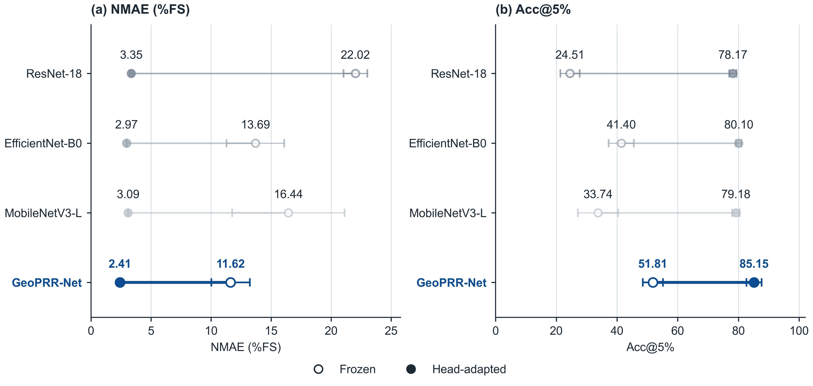
图 6. Industrial-1395 上的冻结源域与保留读出头适配结果。（a）NMAE，单位为 %FS。（b）Acc@5%，以百分比表示。每行比较相同完整六条件清单上的预测。点和误差线为三个源域种子的均值与样本标准差，连接线连接两个报告的设置。GeoPRR-Net 以蓝色突出，使用表 6 定义的两种源域配置；原始 CNN 保留匹配的适配前后对照。在保留的适配实验中，源域特征提取器保持冻结。三个成员集成结果在表 6 中另列。

5.4. 几何、路由与关系传输消融
表 7 比较更新后的完整模型与三个保留变体。汇总 NMAE 差距最大的是无几何变体，其次是固定混合和无关系变体；三个变体减去完整模型的区间均高于零。图 7(c) 将这一差距的大部分定位于投影条件。例如，无几何变体的差距从干净输入上的 0.0849%FS 增至联合严重畸变下的 1.4319%FS，而干净和模糊条件下的差距小得多。固定混合和无关系变体也表现出差异主要集中于透视扰动的总体模式。这一条件依赖性，将配置比较与方法所针对的几何鲁棒性问题联系起来。
表 7. 在完整 SyncG 测试清单上，将保留的核心变体与更新后的完整模型比较。数值为三个种子的均值 ± 样本标准差。NMAE 和变体减去完整模型的差值以 %FS 表示；Acc@5% 以百分比表示。先对种子间误差取平均，再进行 20,000 次成对场景组 bootstrap 计算区间。完整模型使用更新后的全源域拟合；变体测量保留第 4.3 节所述的原始拟合协议。
变体 | NMAE（%FS）↓ | Acc@5%（%）↑ | 差值 [95% CI]
完整模型 | 0.7407±0.0220 | 98.90±0.04 | —
无几何感知融合 | 1.3452±0.0327 | 96.38±0.22 | 0.6045 [0.5742,0.6367]
固定专家混合 | 1.0104±0.0299 | 97.86±0.24 | 0.2697 [0.2491,0.2920]
无关系传输 | 0.9210±0.0384 | 98.41±0.29 | 0.1803 [0.1643,0.1977]
图 7(a) 将四个配置层面的运行点组织在一起。在两种几何设置下，动态路由点的 NMAE 都更低。图中展示的几何—路由对比值为 -0.1411%FS（95% CI [-0.1600,-0.1236]%FS）。它将更新后的几何启用/动态路由完整模型单元，与三个保留的固定路由或几何禁用单元相组合。结合分条件差距来看，该图表明视角鲁棒性是这些受测配置呈现明显差异的主要情境。
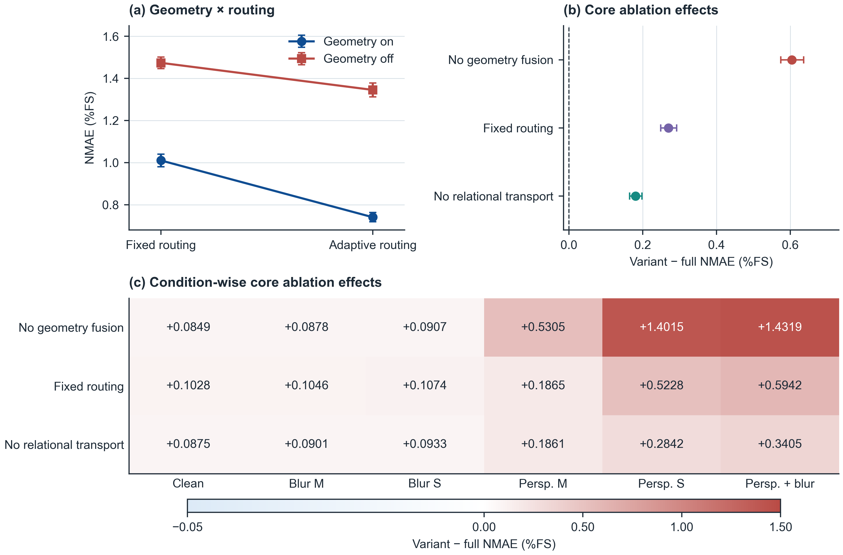
图 7. SyncG 上保留的变体与更新后的完整模型。（a）2×2 几何—路由比较，报告三个种子的 NMAE 均值与样本标准差。几何启用/动态路由单元为更新后的完整模型，其余单元保留原始拟合。展示的对比值为（启用几何、动态路由−启用几何、固定路由）−（禁用几何、动态路由−禁用几何、固定路由）。（b）三个保留变体减去完整模型的汇总 NMAE 差值；误差线为成对场景组 bootstrap 95% 区间。（c）全部六种条件下的平均差值。模型配置见表 7。

5.4.1. 路由尺度敏感性
在保持每个已训练检查点固定的条件下，本文在推理时改变路由尺度。测试值为 α∈{0,10,25,50,100,200}，先验固定为 (0.50,0.25,0.25)。NMAE 变化先相对于同一数据集、同一源域种子在 α=100 时的结果计算，再汇总三个配对种子的数值。SyncG、RF100-VL 和 Industrial-1395 的六条件清单，每个种子分别包含 24,000、906 和 8,370 行。投影三条件子集由中度透视、严重透视和联合严重畸变组成，每个种子分别包含 12,000、453 和 4,185 行。失败读数仍保留在完整分母中。
权重集中度定义为满足 max_k w_k>0.95 的受评行占比。在默认尺度下，先在每个种子内对全部六种条件的三个专家权重取平均，再在相同三个种子间取平均。图 8 报告成对误差变化、权重集中度和默认专家构成。这些测量刻画固定学习权重下的推理敏感性；默认尺度仍为 α=100。
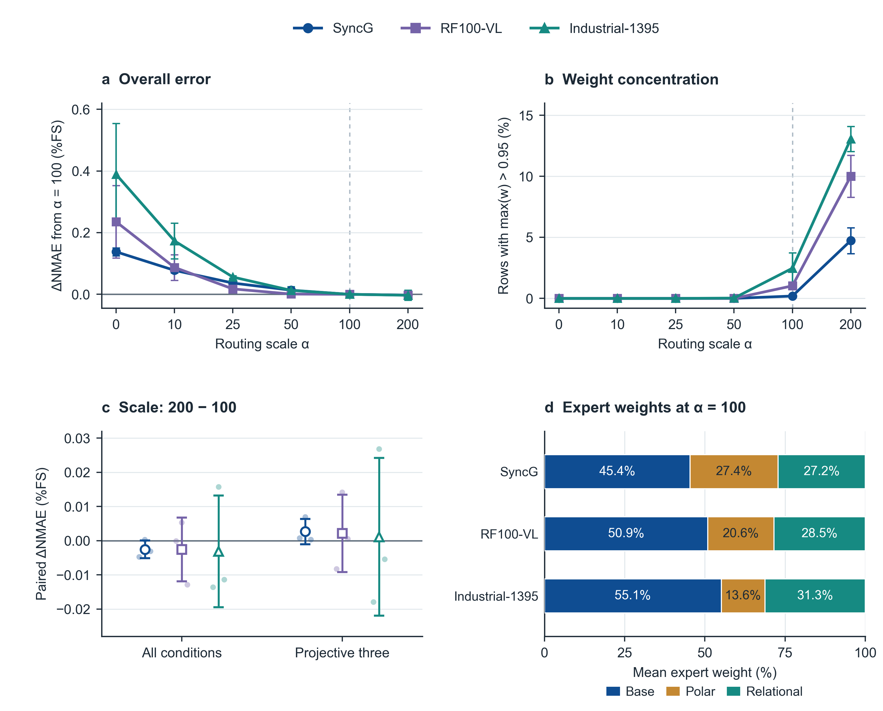
图 8. 冻结模型的路由尺度敏感性与默认专家构成。（a）相对于同一种子在 α=100 时的六条件 NMAE 变化，先验固定为 (0.50,0.25,0.25)。（b）最大专家权重大于 0.95 的受评行占比。六个测试尺度以等间距位置显示，连接线仅用于视觉引导；竖直虚线标示 α=100。（c）α 从 100 变为 200 时，完整六条件清单与投影三条件清单的成对 NMAE 变化。小点表示各个配对种子的差值。（a–c）的点与误差线为随机种子 20262020、20262021 和 20262022 的均值与样本标准差，不是置信区间；负误差变化表示 NMAE 更低。（a）中的参考差值按定义为零。（d）α=100 时基础、极坐标证据和关系传输的平均权重，先在每个种子内对全部六种条件取平均，再在种子间取平均。标签为保留一位小数的百分比；不在累计堆叠边界上绘制分量标准差误差线。（a–c）的颜色区分数据集，（d）的局部图例颜色区分专家。
保留的固定模型推理扫描支持将 α=100 视为读数误差与专家分配之间的实用平衡点。整体 NMAE 降幅在这一设置附近基本趋于平稳。将尺度增至 200，仅使六条件清单上的三种子平均 NMAE 略微下降，同时在三个数据集上均使投影三条件的平均误差略微增加，并使专家权重更加集中。因此，相较于更大的尺度，默认设置保持了几乎相同的汇总误差，同时分配集中度更低，投影子集的平均误差也略低。面板（d）进一步表明，平均专家分配随队列而变化，与对现有证据的条件化使用相符。这些观察共同为受检固定检查点上的默认值提供了实际依据。

5.5. 精度与完整读数流程效率
表 8 按照第 4.5 节的 batch-1 FP32 协议，报告完整的冻结 ROI 到读数流程。图 9 突出了与本文读数器准确率相伴的紧凑参数规模和显存占用。GeoPRR-Net 的参数量和峰值已分配显存均低于三个结构化读数器，更新后的 Industrial-1395 NMAE 也更低。当数值读数质量和显存需求是重要设计因素时，这一组合具有实际价值。其记录的 P50 延迟为 47.895 ms，吞吐率为 20.29 ROI/秒，是七个受测流程中最慢的方法；P50 到 P95 的跨度也显示了中位数之外的执行时间波动。更新后的准确率与保留的执行测量由此共同呈现完整的读数误差—运行时间权衡，而参数量本身无法表达这一权衡。
表 8. 七个冻结方法的完整读数流程效率，采用 20 次预热与 100 次计时调用。延迟包括 ROI 预处理、数据传输、网络计算和读数转换，不包括文件解码和标签处理。VDN 与 DeepLab 包含源域训练的姿态参考点检测器。GeoPRR-Net 使用一个源域检查点。峰值显存为 CUDA 已分配显存，单位为 MiB。准确率采用完整 Industrial-1395 清单，计时遵循第 4.5 节的 100 次调用协议。
方法 | 参数量（M） | P50（ms） | P95（ms） | ROI/秒 | 峰值 MiB
原始 ResNet-18 | 11.177 | 2.725 | 3.840 | 346.17 | 78.2
原始 EfficientNet-B0 | 4.009 | 5.130 | 6.356 | 190.19 | 37.4
原始 MobileNetV3-Large | 4.203 | 4.544 | 5.904 | 208.66 | 56.4
YOLO11s-Pose-4KP | 9.700 | 6.227 | 7.934 | 152.58 | 84.3
VDN | 25.077 | 13.758 | 16.445 | 70.69 | 158.2
DeepLabV3+-ROI | 50.047 | 30.662 | 33.807 | 32.30 | 306.5
GeoPRR-Net | 4.885 | 47.895 | 62.087 | 20.29 | 43.4
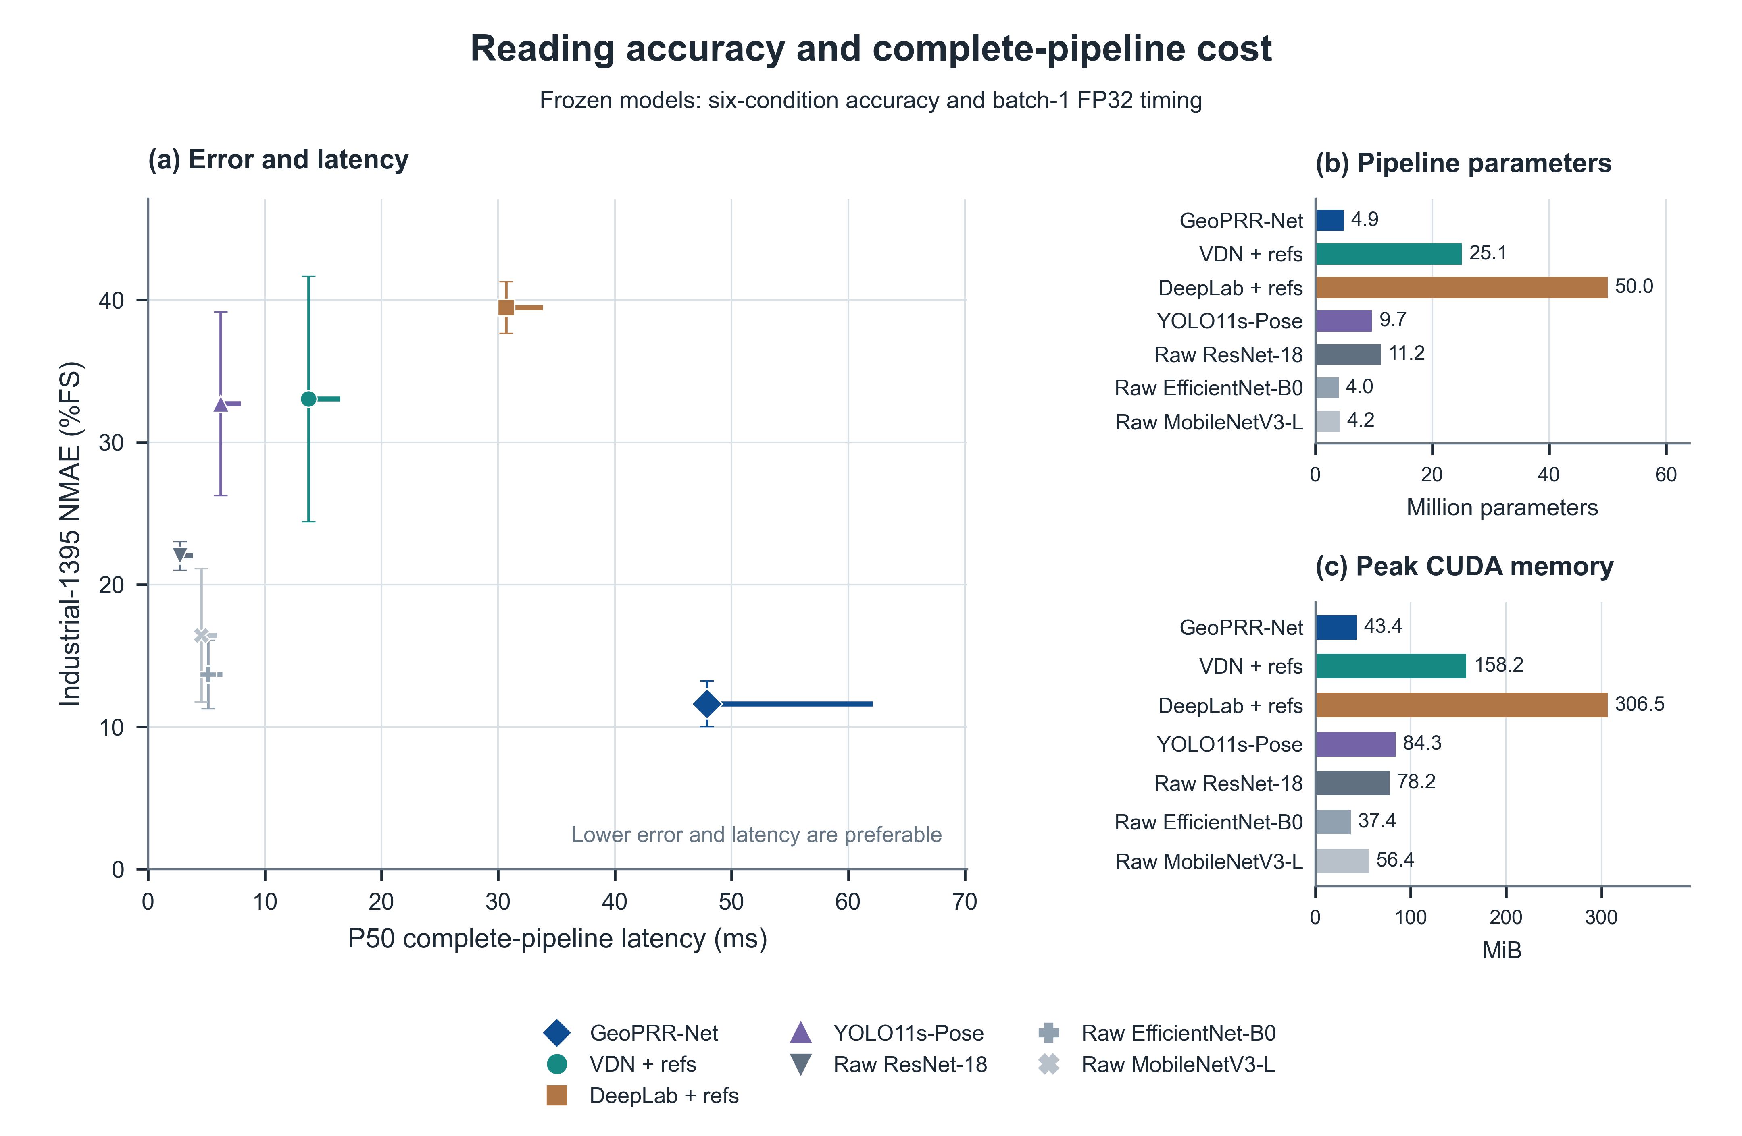
图 9. 七个冻结读数器的精度与完整流程成本。（a）Industrial-1395 六条件 NMAE 与 batch-1 FP32 的 P50 延迟。竖直误差线是三个种子的 NMAE 样本标准差；水平线段从 P50 延伸至 P95 延迟，不是置信区间。（b）完整流程参数量。（c）CUDA 峰值已分配显存。VDN 和 DeepLab 包含自动参考点检测器。这些冻结比较不包含适配模型和集成。
对于有监督设置，表 9 为每种方法比较一个适配成员与对应的三个成员集成。保留的适配集成提高了读数准确率，同时也增加了完整流程延迟与峰值显存。因此，需要结合要求的读数速率和执行额外成员的成本评估其收益。若比较集成与单模型时不保留这一区别，就会掩盖更高准确率运行点的执行成本。
表 9. 相同 batch-1 FP32 计时协议下，匹配适配读数器的执行成本。单成员读数器包含一个冻结源域编码器和相应拟合头；集成包含全部三个成员及等权预测平均。P50 延迟单位为 ms，CUDA 峰值已分配显存单位为 MiB。
方法 | 单成员 P50 | 集成 P50 | 单成员 MiB | 集成 MiB
原始 ResNet-18 | 3.171 | 10.094 | 79.5 | 168.1
原始 EfficientNet-B0 | 5.785 | 17.800 | 39.1 | 71.5
原始 MobileNetV3-Large | 5.106 | 15.996 | 56.9 | 90.3
GeoPRR-Net | 47.087 | 154.036 | 44.7 | 85.2

6. 讨论

6.1. 几何、关系与条件分配
本文读数器的核心优势是在视角几何发生变化时保持读数数值的准确性。配对的 SyncG 比较显示，透视扰动下的误差增长有限，满足容差的纠正读数也明显多于新增错误。保留的变体比较进一步将最大的性能差距集中于投影条件，把观察到的优势与方法所针对的几何问题联系起来。该设计借鉴了校正、关键点和刻度结构方法[8,11,12,25]，同时为融合保留原始观测与支撑归一化观测。当归一化视图的信息较少时，同时访问两种观测为读数器提供了替代图像证据，这为观察到的鲁棒性模式提供了一种合理解释。
条件分配使现有候选估计的组合更加灵活。保留的路由尺度扫描支持一种既保持较低汇总误差、又不强制专家权重高度集中的设置，而队列层面的构成显示，不同图像总体具有不同的平均分配。这与按输入使用异构证据相符，而非在所有样本上采用相同的有效权重平衡。分配变化时，矩投影保持组合估计与报告的后验均值一致。这些性质共同提供一致的读数输出，同时允许各证据路径的贡献随观测变化。

6.2. 工业电子学意义
真实图像结果表明，学习到的读数能力能够迁移到合成源队列之外。更新后的源域模型在 RF100-VL 和 Industrial-1395 的 NMAE 与 Acc@5% 上均领先于受测读数器。成对结果及组层面收益的广泛覆盖，进一步支持了其在多样受评输入上的优势。这些结果为 ROI 级读数组件的复用提供了证据：它在两个目标队列上结合图像导出的几何信息与学习到的视觉特征。
第二项实际优势是，冻结源域表示后，通过紧凑的拟合读出头仍可获得较强的目标域性能。保留的匹配实验表明，这一策略对多种特征提取器有益；当 CNN 对照获得相同的头拟合机会时，原始 GeoPRR 表示仍保持准确率优势。较高的单成员准确率和适配集成的额外增益提供了不同的运行选择。这些发现支持在为特定仪表总体开发读数器时，将源域特征提取与目标域读出拟合分开。
与结构化读数对照相比，本文读数器在保持准确率优势的同时，还具有更小的参数规模和更低的实测峰值显存。这些资源特征有助于评估实现的显存需求。读数准确率、覆盖率和执行时间随后构成选择运行点的互补标准，集成规模也应作为配置的一部分。完整 ROI 到读数基准，比仅依据网络规模的比较提供了更充分的决策信息。将该读数核心集成到巡检系统时，还需要考虑全图定位、资产量程识别和数据采集等其他组成部分。

6.3. 局限性与后续工作
模型在真实工业场景中的零样本读数精度仍有提升空间。虽然 GeoPRR 在两个真实图像队列上均优于比较方法，但其在 Industrial-1395 上仍有较多读数超出规定容差，说明对不同目标仪表的稳定适应尚未充分解决。另一个问题是预测可靠性的判别：当前模型约束了读数与后验均值的一致性，但尚未建立经过验证的置信度校准和拒读策略。因此，进一步改善目标域读数精度，并使模型能够识别需要复核的预测，是后续工作的重点。
运行效率也是需要改进的方面。现有实现虽然具有较小的参数量和显存需求，但完整读数流程仍存在一定延迟，限制了其在更高吞吐场景中的使用。后续可通过算子级性能分析定位主要开销，并研究计算复用和执行路径优化，在保留读数精度的同时提高处理效率。

7. 结论
本文提出共享编码器仪表读数器 GeoPRR-Net，将几何感知融合、关系矩传输与候选均值的条件分配相结合。矩一致的信息投影返回一个与归一化读数一致的后验。在 SyncG 官方测试集上，NMAE 为 0.7407±0.0220%FS，而 Raw EfficientNet-B0 为 1.6595±0.0627%FS。冻结工业迁移与保留的目标域监督实验提供互补证据：更新后冻结模型的 NMAE 相对降幅为 15.1%，原始配置的匹配 OOF 拟合后为 18.9%，该配置的匹配三个成员集成为 19.3%。按数据集组织的原始 CNN 与结构化读数基线比较，以及保留的变体比较，刻画了本文方法在已评估 ROI 级任务范围内的表现。

作者贡献
概念化，X.L.；方法，X.L.；软件，X.L.；验证，X.L.；形式分析，X.L.；研究实施，X.L.；资源，X.L.；数据整理，X.L.；初稿撰写，X.L.；审阅与编辑，X.L.；可视化，X.L.；项目管理，X.L.。作者已阅读并同意稿件的发表版本。

资金支持
本研究未获得外部资助。

机构审查声明
不适用。本研究评估仪表图像，不涉及人类参与者或动物。

知情同意声明
不适用。

数据可得性声明
SyncG 可从 https://doi.org/10.1038/s41597-026-07308-x 公开获取，RF100-VL 仪表子集可从 https://universe.roboflow.com/rf100-vl/needle-base-tip-min-max-u87vi-wzsrt-kjyu 获取。源代码维护于 https://github.com/KongyueX/GeoPRR-Net。官方完整训练实验的汇总表、逐样本归一化目标与预测、成功/失败记录、匿名化分组统计及发布清单位于 https://github.com/KongyueX/GeoPRR-Net-Paper 的 data/official_syncg_fulltrain_20260908 目录。工业数据别名仅在本次发布内有效，不能与旧数据包中编号相似的标识符关联。工业源图像、原始身份和物理读数不予再分发；访问须取得数据所有者许可。

利益冲突
作者声明不存在利益冲突。

致谢

缩略语
缩略语 | 含义
CNN | 卷积神经网络（Convolutional Neural Network）
FP32 | 32 位浮点数（32-bit Floating Point）
KL | Kullback–Leibler 散度
MoE | 混合专家（Mixture of Experts）
NMAE | 归一化平均绝对误差（Normalized Mean Absolute Error）
OCR | 光学字符识别（Optical Character Recognition）
ROI | 感兴趣区域（Region of Interest）
VDN | 向量检测网络（Vector Detection Network）

附录 A. 补充诊断

A.1. 标注辅助参考诊断
标注辅助设置在 VDN 和 DeepLab 输出转换时提供参考几何。表 A1 将这些设置与正文中的自动排序分开报告。
表 A1. 源域训练 VDN 与 DeepLab 的自动几何转换和标注辅助几何转换。NMAE 为三个种子在相同完整六条件清单上的均值 ± 样本标准差，单位为 %FS。标注辅助列使用额外参考信息，属于诊断比较，不代表自动部署结果。
数据集 | 读数器 | 自动 NMAE | 标注辅助 NMAE
SyncG | VDN | 5.0129±2.5266 | 1.4826±0.0662
SyncG | DeepLabV3+-ROI | 10.2757±2.6382 | 2.9473±0.7504
RF100-VL | VDN | 19.6971±6.6315 | 13.8269±3.6075
RF100-VL | DeepLabV3+-ROI | 30.4040±2.6979 | 23.7993±2.5994

参考文献
1. Occupational Safety and Health Administration. Air Receivers, 29 CFR 1910.169. U.S. Department of Labor, 2026. Current electronic standard; accessed 28 August 2026. https://www.osha.gov/laws-regs/regulations/standardnumber/1910/1910.169.
2. Occupational Safety and Health Administration. Process Safety Management of Highly Hazardous Chemicals, 29 CFR 1910.119. U.S. Department of Labor, 2026. Current electronic standard; accessed 28 August 2026. https://www.osha.gov/laws-regs/regulations/standardnumber/1910/1910.119.
3. Howells, B.; Charles, J.; Cipolla, R. Real-Time Analogue Gauge Transcription on Mobile Phone. In Proceedings of the 2021 IEEE/CVF Conference on Computer Vision and Pattern Recognition Workshops (CVPRW), 2021, pp. 2369–2377. https://doi.org/10.1109/CVPRW53098.2021.00269.
4. Dong, Z.; Gao, Y.; Yan, Y.; Chen, F. Vector Detection Network: An Application Study on Robots Reading Analog Meters in the Wild. IEEE Transactions on Artificial Intelligence 2021, 2, 394–403. https://doi.org/10.1109/TAI.2021.3105936.
5. Milana, E.; Ramírez-Agudelo, O.H.; Schmiedt, J.E. Autonomous Reading of Gauges in Unstructured Environments. Sensors 2022, 22, 6681. https://doi.org/10.3390/s22176681.
6. Reitsma, M.; Keller, J.; Blomqvist, K.; Siegwart, R. Under Pressure: Learning-Based Analog Gauge Reading in the Wild. In Proceedings of the 2024 IEEE International Conference on Robotics and Automation (ICRA), 2024, pp. 14–20. https://doi.org/10.1109/ICRA57147.2024.10610793.
7. Chu, H.; Feng, J.; Wang, Y.; He, W.; Yan, Y.; Qi, D. PriKMet: Prior-Guided Pointer Meter Reading for Automated Substation Inspections. Electronics 2025, 14, 3194. https://doi.org/10.3390/electronics14163194.
8. Bao, H.; Tan, Q.; Liu, S.; Miao, J. Computer Vision Measurement of Pointer Meter Readings Based on Inverse Perspective Mapping. Applied Sciences 2019, 9, 3729. https://doi.org/10.3390/app9183729.
9. Li, Z.; Zhou, Y.; Sheng, Q.; Chen, K.; Huang, J. A High-Robust Automatic Reading Algorithm of Pointer Meters Based on Text Detection. Sensors 2020, 20, 5946. https://doi.org/10.3390/s20205946.
10. Wu, X.; Shi, X.; Jiang, Y.; Gong, J. A High-Precision Automatic Pointer Meter Reading System in Low-Light Environment. Sensors 2021, 21, 4891. https://doi.org/10.3390/s21144891.
11. Wang, C.H.; Huang, K.K.; Chang, R.I.; Huang, C.K. Scale-Mark-Based Gauge Reading for Gauge Sensors in Real Environments with Light and Perspective Distortions. Sensors 2022, 22, 7490. https://doi.org/10.3390/s22197490.
12. Tan, L.; Wu, W.; Ding, J.; Ye, W.; Li, C.; Liang, Q. A Robust Pointer Meter Reading Recognition Method Based on TransUNet and Perspective Transformation Correction. Electronics 2024, 13, 2436. https://doi.org/10.3390/electronics13132436.
13. Jacobs, R.A.; Jordan, M.I.; Nowlan, S.J.; Hinton, G.E. Adaptive Mixtures of Local Experts. Neural Computation 1991, 3, 79–87. https://doi.org/10.1162/neco.1991.3.1.79.
14. Shazeer, N.; Mirhoseini, A.; Maziarz, K.; Davis, A.; Le, Q.V.; Hinton, G.E.; Dean, J. Outrageously Large Neural Networks: The Sparsely-Gated Mixture-of-Experts Layer. In Proceedings of the International Conference on Learning Representations (ICLR), 2017. https://openreview.net/forum?id=B1ckMDqlg.
15. Riquelme, C.; Puigcerver, J.; Mustafa, B.; Neumann, M.; Jenatton, R.; Pinto, A.S.; Keysers, D.; Houlsby, N. Scaling Vision with Sparse Mixture of Experts. Advances in Neural Information Processing Systems 2021, 34, 8583–8595. https://proceedings.neurips.cc/paper/2021/hash/48237d9f2dea8c74c2a72126cf63d933-Abstract.html.
16. Puigcerver, J.; Riquelme Ruiz, C.; Mustafa, B.; Houlsby, N. From Sparse to Soft Mixtures of Experts. In Proceedings of the International Conference on Learning Representations (ICLR), 2024, pp. 28435–28445. https://proceedings.iclr.cc/paper_files/paper/2024/hash/79fea214543ba263952ac3f4e5452b14-Abstract-Conference.html.
17. Leon-Alcazar, J.; Alnumay, Y.; Zheng, C.; Trigui, H.; Patel, S.; Ghanem, B. Learning to Read Analog Gauges from Synthetic Data. In Proceedings of the 2024 IEEE/CVF Winter Conference on Applications of Computer Vision (WACV), 2024, pp. 8601–8610. https://doi.org/10.1109/WACV57701.2024.00842.
18. Deng, Y.; Yan, Y.; He, W.; Zhong, Y.; Luo, P.; Deng, Z.; Qi, D. A Large-Scale Synthetic Benchmark for Robust Analog Gauge Reading. Scientific Data 2026. https://doi.org/10.1038/s41597-026-07308-x.
19. Tan, M.; Le, Q.V. EfficientNet: Rethinking Model Scaling for Convolutional Neural Networks. In Proceedings of the 36th International Conference on Machine Learning. PMLR, 2019, Vol. 97, Proceedings of Machine Learning Research, pp. 6105–6114. https://proceedings.mlr.press/v97/tan19a.html.
20. Csiszár, I. I-Divergence Geometry of Probability Distributions and Minimization Problems. The Annals of Probability 1975, 3, 146–158. https://doi.org/10.1214/aop/1176996454.
21. Sun, J.; Huang, Z.; Zhang, Y. A Novel Automatic Reading Method of Pointer Meters Based on Deep Learning. Neural Computing and Applications 2023, 35, 8357–8370. https://doi.org/10.1007/s00521-022-08110-7.
22. Li, Y.; Li, X.; Zhang, C. Pointer Meter Reading Recognition by Joint Detection and Segmentation. Applied Sciences 2024, 14, 1443. https://doi.org/10.3390/app14041443.
23. Chen, L.-C.; Zhu, Y.; Papandreou, G.; Schroff, F.; Adam, H. Encoder–Decoder with Atrous Separable Convolution for Semantic Image Segmentation. In Computer Vision – ECCV 2018; Springer, 2018; pp. 833–851. https://doi.org/10.1007/978-3-030-01234-2_49.
24. Jocher, G.; Qiu, J.; Chaurasia, A. Ultralytics YOLO [Computer software]. 2023. https://github.com/ultralytics/ultralytics (accessed 1 September 2026).
25. Lee, J.; Kim, Y.; Ko, B.; Kim, T.; Park, J.; Lee, J.; Kim, W. Robust Analog Gauge Reading via Virtual Point-Based Geometric Rectification and P2-YOLO-Pose. Computer Modeling in Engineering & Sciences 2026, 147, 1–10. https://doi.org/10.32604/cmes.2026.080624.
26. Wang, Z.; Tian, L.; Du, Q.; An, Y.; Sun, Z.; Liao, W. Scale Value Guided Lite-FCOS for Pointer Meter Reading Recognition. Measurement Science and Technology 2023, 34, 125405. https://doi.org/10.1088/1361-6501/acf23a.
27. Feng, J.; Luo, H.; Ming, R. Pointer Meters Recognition Method in the Wild Based on Innovative Deep Learning Techniques. Scientific Reports 2025, 15, 845. https://doi.org/10.1038/s41598-024-81248-7.
28. Ninama, H.; Raikwal, J.; Ravuri, A.; Sukheja, D.; Bhoi, S.K.; Jhanjhi, N.Z.; Elnour, A.A.H.; Abdelmaboud, A. Computer Vision and Deep Transfer Learning for Automatic Gauge Reading Detection. Scientific Reports 2024, 14, 23019. https://doi.org/10.1038/s41598-024-71270-0.
29. Wang, F.; Weng, C.; Wang, X.; Chen, Z.; Zhao, Z.; Tang, J. DialBench: Towards Accurate Reading Recognition of Pointer Meter Using Large Foundation Models. arXiv 2025, arXiv:2511.21982. https://doi.org/10.48550/arXiv.2511.21982.
30. Ninama, H.; Raikwal, J. Robust Analog Gauge Reading Under Occlusion Using a Gauge Reconstruction Network (GRNet) With Masked Autoencoders. IEEE Access 2026, 14, 49398–49412. https://doi.org/10.1109/ACCESS.2026.3664303.
31. Robicheaux, P.; Popov, M.; Madan, A.; Robinson, I.; Nelson, J.; Ramanan, D.; Peri, N. Roboflow100-VL: A Multi-Domain Object Detection Benchmark for Vision-Language Models. In Proceedings of the Advances in Neural Information Processing Systems, 2025, Vol. 38, Datasets and Benchmarks Track, pp. 12035–12073. https://doi.org/10.52202/085713-0363.
32. He, K.; Zhang, X.; Ren, S.; Sun, J. Deep Residual Learning for Image Recognition. In Proceedings of the 2016 IEEE Conference on Computer Vision and Pattern Recognition (CVPR), 2016, pp. 770–778. https://doi.org/10.1109/CVPR.2016.90.
33. Howard, A.; Sandler, M.; Chu, G.; Chen, L.C.; Chen, B.; Tan, M.; Wang, W.; Zhu, Y.; Pang, R.; Vasudevan, V.; et al. Searching for MobileNetV3. In Proceedings of the 2019 IEEE/CVF International Conference on Computer Vision (ICCV), 2019, pp. 1314–1324. https://doi.org/10.1109/ICCV.2019.00140.
34. Davison, A.C.; Hinkley, D.V. Bootstrap Methods and Their Application; Cambridge University Press: Cambridge, UK, 1997. https://doi.org/10.1017/CBO9780511802843.

